Сплавы с памятью формы в кузовах автомобилей: инновации или фантастика

И.В. Топилин, И.А. Маяцкая
Ростовский государственный строительный университет

Аннотация: Проведен анализ сплавов с памятью формы и рассмотрена возможность применения этих сплавов в конструкциях автомобилей. Предложена методика расчета пространственной конструкции каркаса с элементами, выполненными из этих материалов.
Ключевые слова: сплав, память формы, кузов, материал, безопасность, упруго-пластический элемент.

Широкое применение, например, алюминия в машиностроении 150 лет назад и, скажем, титана на отечественных боевых самолетах в период Великой Отечественной войны было просто немыслимо и невозможно по экономическим и технологическим соображениям. Современные реалии просто обязывают овладевать перспективными технологиями, в том числе, для того чтобы успешно решать проблемы автомобилестроения двадцать первого века. Многочисленные источники информации свидетельствуют о нарастающих темпах развития и создания новых типов конструктивных решений на основе сплавов с эффектом памяти формы [1-4].
Первые работы, связанные с исследованием эффекта памяти формы, относятся к 40-м годам, когда Г.В. Курдюмовым и его сотрудниками был открыт новый тип мартенситных превращений - так называемые термоупругие мартенситные реакции, лежащие в основе эффекта памяти формы. Тогда же были изучены основные закономерности термоупругих мартенситных переходов, влияние различных факторов на кинетику превращений этого типа и ряд физических свойств данных сплавов.
В дальнейшем экспериментальное и теоретическое изучение эффекта памяти формы нашло отражение в работах отечественных исследователей.
Среди достаточно многочисленного класса сплавов с памятью немного систем, удовлетворяющих жестким требованиям практической эксплуатации. Сплавы оценивают по следующим основным параметрам памяти: а) величине обратимой деформации; б) степени восстановления исходной формы; в) напряжению, генерируемому при нагреве; г) напряжению, необходимому для предварительной деформации.

Почти всегда желательно, чтобы первые три характеристики были максимально большими, а четвертая напротив, минимальной. Для решения конкретных технических задач требуются сплавы с определенными температурами проявления эффекта, шириной температурного интервала восстановления формы, величиной гистерезиса между прямым и обратным изменениями формы. Поэтому возможность управления этими параметрами в широких пределах является также исключительно важной характеристикой материала, которая определяет масштабы его применения.
Кроме перечисленных характеристик, имеющих прямое отношение к памяти, для конкурентной способности сплава не менее важными являются его технологические и экономические показатели: прочность, пластичность, удельный вес, стойкость к коррозии, технологичность в изготовлении и т.д. и, наконец, себестоимость. Лучше всех указанному комплексу свойств соответствуют сплавы на основе трех базовых систем: CuZn (β -латунь), CuAl (алюминиевая бронза) и, конечно, TiNi (никелид титана). Преимущественно они и используются на практике. Лучшие из них почти полностью возвращают 10-20% деформации, генерируют напряжения 500-700МПа и требуют для предварительной деформации не более 50-100МПа. Температуру проявления памяти в них можно менять от -250 до 500°С ширину интервала восстановления формы - от 5 до 100°С, гистерезис - от 2 до 80°С. Высокая прочность, стойкость и коррозия, совместимость с биологическими тканями, технологичность в изготовлении позволяют с успехом применять эти сплавы в самых разных областях техники и медицины.
Естественно, что многочисленные авторы обращались к сплавам с памятью формы как к волшебной палочке, способной решить проблемы безопасной эксплуатации автомобильного транспорта. Предлагалось выполнять весь корпус в виде монолитной капсулы безопасности из сплава с памятью формы, который, по замыслу автора, после удара восстановит утраченную форму без источников нагрева. Конечно, это технически не осуществимо [1,2,5], в том числе по причинам: невысокой эффективность работы силового каркаса по самовосстановлению, вследствие отсутствия конструктивного источника тепла, необходимого для приобретения первоначальной формы после пластической деформации [3,4,6-14], что может привести к необратимому сдавливанию пассажиров; чрезмерной жесткости конструкции кресел, препятствующая плавному перемещению пассажиров на допустимое расстояние в сторону соударения, не снижающая опасных перегрузок на человеческое тело [4].
И если поставить задачу повышения безопасности пассажиров и оборудования на основе применения в составе элементов конструкций материала с памятью формы, то она может быть решена следующим образом:
Кузов автомобиля необходимо выполнить в виде каркаса трубчатой силовой пространственной конструкции. Армированную облицовку можно сделать из эластичного материала, по крайней мере один из слоев которого каучуковый или резиновый.
Капсулу живучести, обладающую памятью формы, а также бронированные обзорные стекла, в том числе лобовое, жестко закрепить на нем.
Трубчатую силовую пространственную конструкцию каркаса желательно изготовить в передней и задней части с противоподкатной защитой, а именно с жесткими выступами перед капсулой живучести, которые декоративно и аэродинамически прикрыть под облицовкой, например, вспененным алюминием. Вспененный алюминий можно использовать также для покрытия верхних поверхностей корпусов двигателя и коробки передач, которые плавно сужаются под капсулой живучести..
В качестве основного материала можно использовать термоупругий демпфирующий титано-никелевый сплав с эффектом памяти формы. Внутри полостей трубчатой силовой конструкции капсулы обязательно разместить ампулизированные нагреватели химического типа.
Что касается пассажирских кресел, то их основания должны быть соединены с силовой конструкцией капсулы живучести посредством пластических амортизаторов трубчатого профиля, выполненных из термоупругого демпфирующего титано-никелевого сплава с эффектом памяти формы. Внутри трубок амортизаторов также размещены ампулизированные нагреватели химического типа.
На рис. 1 схематично показан общий вид такого автомобиля; на рис. 2 – вид А (схема элемента капсулы живучести с ампулизированным нагревателем химического типа), на рис. 3 - схематично показан общий вид крепления пассажирского кресла.
Более подробное описание идеи в статике и динамике: Кузов содержит каркас 1, армированную облицовку 2, капсулу живучести 3, обладающую памятью первоначальной формы. Каркас 1 кузова автомобиля включает в себя раму 4, соединенную с армированной облицовкой 2, выполненной из эластичного материала, а также бронированные обзорные стекла 5, в том числе лобовое, жестко закрепленное на ней.

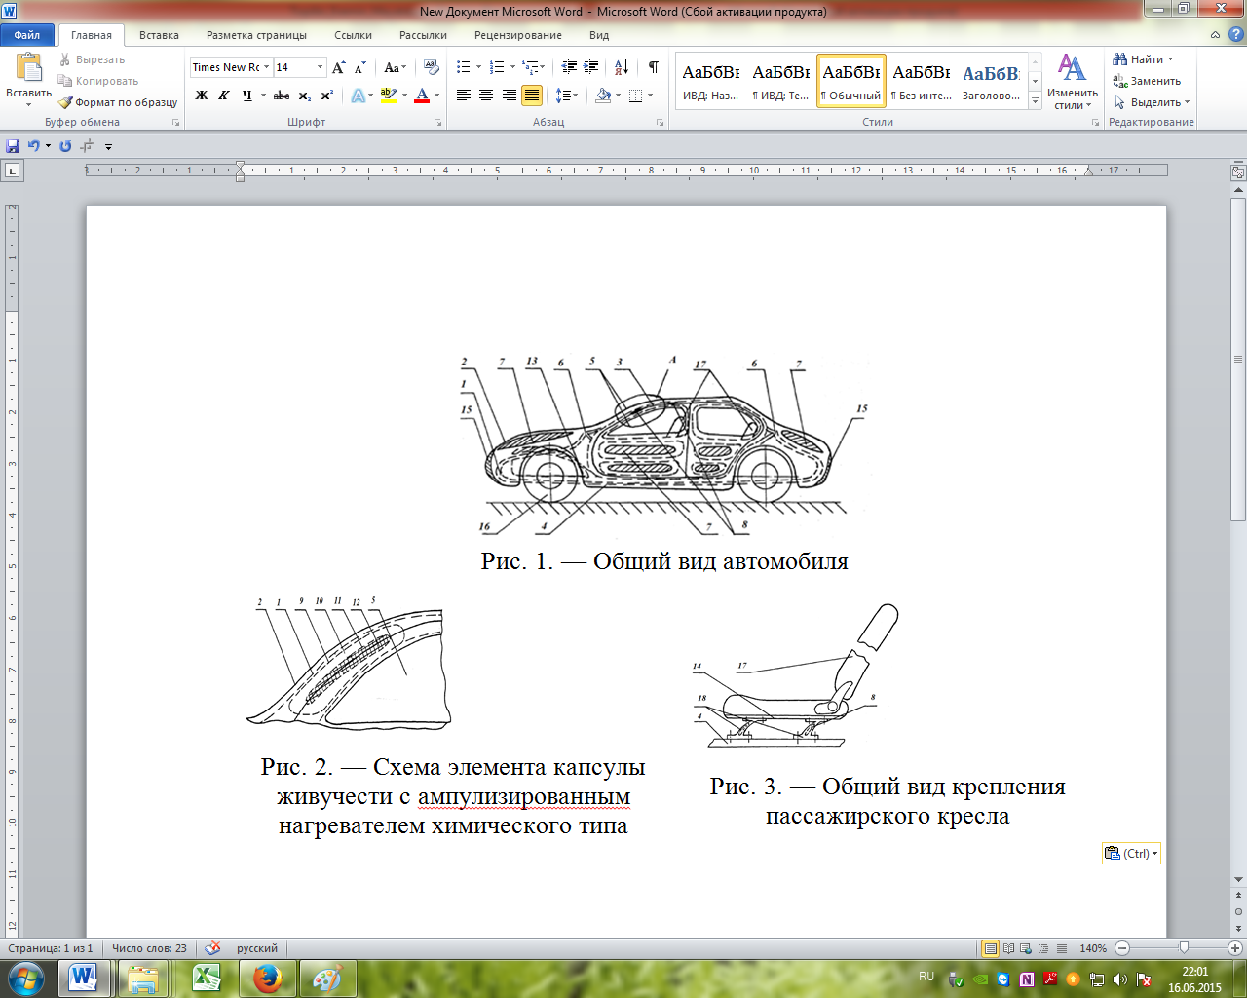
Рис. 1. — Общий вид автомобиля
Рис. 2. — Схема элемента капсулы живучести с ампулизированным нагревателем химического типа
Рис. 3. — Общий вид крепления пассажирского кресла

Трубчатая силовая пространственная конструкция 1 выполнена в передней и задней части с противоподкатной защитой, а именно с жесткими выступами 6 перед капсулой живучести, которые декоративно и аэродинамически прикрыты под облицовкой 2 вспененным алюминием 7, капсула живучести 3 выполнена в виде трубчатой силовой конструкции из термоупругого демпфирующего титано-никелевого сплава с эффектом памяти формы, внутри полостей трубчатой силовой конструкции капсулы живучести 3 размещены ампулизированные нагреватели 8 химического типа.
Ампулизированные нагреватели 8 химического типа могут состоять, например, из эластичного пакета 9 с морозоустойчивым гелеобразным раствором 10 этиленгликоля в воде, в который погружена хрупкая ампула 11 с обезвоженным гидроксидом натрия 12. Верхние поверхности корпусов двигателя и коробки передач со стороны капсулы живучести покрыты монолитной оболочкой 13 из вспененного алюминия, корпуса двигателя и коробки передач имеют форму, плавно сужающуюся под капсулой живучести. Основания 14 кресел водителя и пассажиров соединены с трубчатой силовой конструкцией капсулы живучести посредством термоупругого демпфирующего титано-никелевого сплава с эффектом памяти формы, внутри трубок амортизаторов также размещены ампулизированные нагреватели 8 химического типа.
Необходимо отметить, что разработка конструкций, где применяются элементы из сплавов с памятью формы, очень актуальна.
Литература
- Заявка Франции №2098497, кл. В 62 D 29/00, 1972, 12 с.
2. Глясман К.С. Кузов автомобиля. Описание патента РФ №2096231. 1997. 6 с.
3. Гуревич А.С. Эффект памяти формы в сплавах: Пер. с англ. Л.М.Бернштейна / Под ред. В.А.Займовского. М.: Металлургия. 1979. 472 с.
4. Трохачев А. Синоним защиты — VOLVO // Автомобильный транспорт. №11. 2002. С. 26–29.
5. Краткая химическая энциклопедия. Т.I–V. М.: «Советская энциклопедия», 1961. 631 с.
6. Костоглотов А.И., Денисов О.В., Ступаков В.Я. и др. Экспериментальное исследование механических свойств титано-никелевого сплава с эффектом памяти формы при повышенных температурах и пластическом кручении // Изв. ВУЗов. Естественные науки. №4. 1999. С. 24–26.
7. Денисов О.В., Ступаков В.Я., Костоглотов А.И. и др. Масштабный фактор при упругопластическом кручении торсионов на основе сплава с эффектом памяти формы // Изв. ВУЗов. Естественные науки. №4. 1999. С.21–24.
8. Денисов О.В. и др. Кузов автомобиля повышенной безопасности. Патент РФ №2270778 от 27.02.2006 г.
9. Денисов О.В., Денисов Д.О., Дорофеев О.Ю. и др. Управляемая система амортизации автомобиля. Патент РФ №2256831 от 03.02.2003г.
10. Vladimir I. Andreev, Anton S. Chepurnenko, Batyr M. Yazyev. Energy Method in the Calculation Stability of Compressed Polymer Rods Considering Creep//Advanced Materials Research Vols. 1004-1005 (2014) pp 257–260. Trans Tech Publications, Switzerland.
11. Vladimir I. Andreev, Batyr M. Yazyev, Anton S. Chepurnenko. On the Bending of a Thin Plate at Nonlinear Creep // Advanced Materials Research Vol. 900 (2014) pp 707–710. Trans Tech Publications, Switzerland.
12. Маяцкая И.А., Краснобаев И.А. Математическое моделирование растительных материалов при их соударении с поверхностью // «Инженерный вестник Дона». 2012. №4 ч.2. URL: ivdon.ru/ru/magazine/archive/n4p2y2012/1302.
13. Литвинов С. В., Козельский Ю. Ф., Языев Б. М. Расчёт цилиндрических тел при воздействии теплового и радиационного нагружений // «Инженерный вестник Дона». 2012. №3. URL: ivdon.ru/ru/magazine/archive/n3y2012/954.
14. Genta G., Morello L. Automotive chassis. Springer, 2009. Volume 1: Components design. 621 p., Volume 2: System design. 621 p.
References
1. Zayavka Frantsii №2098497, kl. V 62 D 29/00, 1972, 12 p.
2. Glyasman K.S. Kuzov avtomobilya [The car body]. Opisanie patenta RF №2096231. 1997. 6 p.
3. Gurevich A.S. Effekt pamyati formy v splavakh [The shape memory effect in alloys]: Per. s angl. L.M.Bernshteyna / Pod red. V.A.Zaymovskogo. M.: Metallurgiya. 1979. 472 p.
4. Trokhachev A. Avtomobil'nyy transport. №11. 2002. pp. 26–29.
5. Kratkaya khimicheskaya entsiklopediya [Short Chemical Encyclopedia]. V.I–V. M.: «Sovetskaya entsiklopediya», 1961. 631 p.
6. Kostoglotov A.I., Denisov O.V., Stupakov V.Ya. i dr. Izv. VUZov. Estestvennye nauki. №4. 1999. pp. 24–26.
7. Denisov O.V., Stupakov V.Ya., Kostoglotov A.I. i dr. Izv. VUZov. Estestvennye nauki. №4. 1999. pp.21–24.
8. Denisov O.V. i dr. Kuzov avtomobilya povyshennoy bezopasnosti [The car body increased security]. Patent RF №2270778 ot 27.02.2006.
9. Denisov O.V., Denisov D.O., Dorofeev O.Yu. i dr. Upravlyaemaya sistema amortizatsii avtomobilya [A control system of depreciation of the car]. Patent RF №2256831 ot 03.02.2003.
10. Vladimir I. Andreev, Anton S. Chepurnenko, Batyr M. Yazyev. Advanced Materials Research Vols. 1004-1005 (2014) pp 257–260. Trans Tech Publications, Switzerland.
11. Vladimir I. Andreev, Batyr M. Yazyev, Anton S. Chepurnenko. Advanced Materials Research Vol. 900 (2014) pp 707–710. Trans Tech Publications, Switzerland.
12. Mayatskaya I.A., Krasnobaev I.A. Inženernyj vestnik Dona (Rus). 2012. №4 p.2. URL: ivdon.ru/ru/magazine/archive/n4p2y2012/1302.
13. Litvinov S. V., Kozel'skiy Yu. F., Yazyev B. M. Inženernyj vestnik Dona (Rus). 2012. №3. URL: ivdon.ru/ru/magazine/archive/n3y2012/954.
14. Genta G., Morello L. Automotive chassis. Springer, 2009. Volume 1: Components design. 621 p., Volume 2: System design. 621 p.

